BINJIANG
广州市新港西路135号
DONGLL

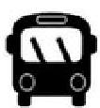
温馨提示：
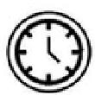
请考生乘坐公共交通工具
请考生综合考虑各方面因素
考前 提前 到达考场校园入口
从中大地铁站步行至考场至少需要20分钟

滨 | 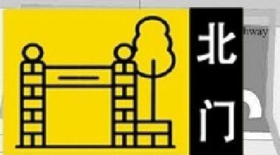 | 珠 | 江  东 | Zhu Jiang
North Gate
fting Hal(Lingnan MBA Teaching Building)
十葆定堂(岭南MBA 教学楼)
394
林护堂
交流中心 392 391
黄传经堂
YUANBE
路
JT.Wu Hall(Lingnan Administration Centre)
伍沾德堂(岭南行政中心)

583 586

韦热章(化学与化亭工科学做  576 STW Library 伍舜德图书馆  仙  5735574  570  569  哲生堂  5566  565 陆佑堂  Laser Physics and Optics Buiding 激光光学大楼  558  物 科 学 与 工 技 术 学 | Lingnan Hall 岭南堂  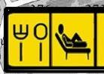  577 松涛园饭堂  春晖园饭堂  南草坪饭堂

698
697

694
693
311
313
312
691
Coles Lodge(Department of Psychology)
心理学系(高士屋)
法学院505 503
永芳堂
Chen Yinque Memorial Residence 岭
689
309
767
6867
687
768
765
764
685
303
学生第 一 饭堂
英东体育馆
761
762
dG99
759

758  Puyuan Restaurant  蒲园餐厅 I 7 756  SYSU Affiliated Primary School  中大附小  737 | 757  YUANX  PUYUAN LU 教工砖章 22  园 |  | 681  639  638  637 | 664  647  路  623  622  621  620 | 641 | 279  Campus Clinic(College Infirmary) 校医院(马应彪夫人护养院)  240  Henry Fok Stadium 英东体育场  K.K Leung Hall 梁球琚堂
618
616
613
611

614
 |  |  |  |  |  | 237 236
 |  |  |  |  |  | Bamboo Specimen Garden 竹标本园  幼儿g园arten 478qig 青堂  Ma Wenhui Hall  (Biology Museum)  马文辉堂(生物 75)  Instrumental Analysis and Research Center  A71  Tsang Hin-chi North Hall 曾宪梓堂北院  427 | 考场：  文科楼  of Philosophy)
717  716  731 中大附中 706  Science and Technglogy Park lⅡ  科 技 综 合 704期West Gate  西门 |  | 636 西  607  619  608  606  481  教工活动中心  Yuanxi Lake 610  园西湖  路  Kangleyuan Restaurant  康乐园 0  629  青 言g Hal  634  Faculty and Staff Activity Center  605 480  603  604  601  Y0NNAN LU
 |  |  |  |  |  |  | 第三教学楼  262  Information and Network Technology Center  网 络 与 信 息 技 术 中 心 2 6 1 |  | 哲学楼  268Mathenatc Bulding 数学大楼
 |  |  |  |  |  |  | 260 David Sin Hall 冼为坚堂 | Zijingyuan Hote]265  2 59 紫荆园  ①L
 |  | Sor 技 园Tcholgy ParkI  628  Area Borrowed by Guangdong Entomological Instiute 省昆虫研究所借用  n 2 B  XINGANG XILU626 |  |  |  |  | 260 David Sin Hall 冼为坚堂
 |  |  |  |  |  | Intermational Student Dormitory 257
258
留学生宿舍

外语学院
40 410
DZhongda
位 中大
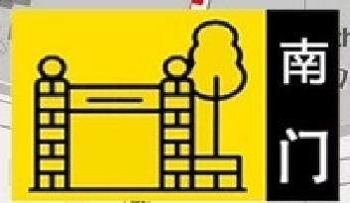

港

118

116
Student Dormitory and Cafeteria 学生宿舍及食堂
109
Student Canteen 学生食堂107

105
108
106
园东湖
n nan Iaa


图 例

考 场 校 门 餐 饮 休 息
四o
进考场路线

